CARTA DE SUBMISSÃO

Santarém, 29 de outubro de 2017

Prezada Editora
Dra. Rosana Quaresma Maneschy, Universidade Federal do Pará, NUMA, Brasil

- Título do artigo: Medidas morfométricas e suas correlações em búfalos da raça Murrah criados em Mojuí dos Campos-PA

Nome do Autor Correspondente: Thaís Emanuely dos Santos Amaral

Declaro, como autor correspondente, li todas as instruções para submissão e declaro que sou responsável, juntamente com os co-autores, pelas informações inseridas no sistema editorial da revista. Asseguramos que a contribuição científica é original e inédita e que não está sendo avaliada para publicação por outra revista e que não será retirada do processo editorial até a decisão final da administração da Revista Agroecossistemas. Todos os autores participaram do trabalho de forma substancial e estão preparados para assumir responsabilidade pública pelo seu conteúdo.

Área Temática: 03 Produção Animal

Autor 1
Nome completo: Thaís Emanuely dos Santos Amaral
E-mail: jessicka.carvalho17@gmail.com
Universidade / Instituição: Universidade Federal do Oeste do Pará
Cidade: Santarém
Estado: Pará
País: Brasil
Departamento: Instituto de Biodiversidade e Floresta / IBEF
Aluna de Graduação do curso de Zootecnia/IBEF/UFOPA

Autor 2
Nome completo: Aline Pacheco
E-mail: alinepacheco@outlook.com
Universidade / Instituição: Universidade Federal do Oeste do Pará/ UFOPA
Cidade: Santarém
Estado: PA
País: Brasil
Departamento: Instituto de Biodiversidade e Floresta / IBEF
Professora Adjunta curso de Zootecnia/IBEF/UFOPA

Autor 3
Nome completo: Jéssica de Carvalho Pantoja
E-mail: jessicka.carvalho17@gmail.com
Instituição: Universidade Federal do Oeste do Pará/ UFOPA
Cidade: Santarém
Estado: Pará
País: Brasil
Departamento: Instituto de Biodiversidade e Floresta / IBEF
Aluna do curso de Zootecnia/IBEF/UFOPA

Autor 4
Nome completo: Cristiane Rebouças Barbosa
E-mail: cris_ag10@hotmail.com
Universidade / Instituição: Universidade Federal do Oeste do Pará/ UFOPA
Cidade: Santarém
Estado: PA
País: Brasil
Departamento: Instituto de Biodiversidade e Floresta / IBEF
Aluna de Graduação do curso de Zootecnia/IBEF/UFOPA

Autor 5
Nome completo: Eliana Torres do Nascimento
E-mail: elianaacademico@hotmail.com
Universidade / Instituição: Universidade Federal do Oeste do Pará/ UFOPA
Cidade: Santarém
Estado: PA
País: Brasil
Departamento: Instituto de Biodiversidade e Floresta / IBEF
Aluna de Graduação do curso de Zootecnia/IBEF/UFOPA

Autor 6
Nome completo: Kedson Alessandri Lobo Neves
E-mail: kedson_neves@hotmail.com
Instituição: Universidade Federal do Oeste do Pará/ UFOPA
Cidade: Santarém
Estado: Pará
País: Brasil
Departamento: Instituto de Biodiversidade e Floresta / IBEF
Professor Adjunto curso de Zootecnia/IBEF/UFOPA

Autor 7
Nome completo: Ana Beatriz Silva Dias
E-mail: anabeatriz.ufopa@gmail.com
Universidade / Instituição: Universidade Federal do Oeste do Pará/ UFOPA
Cidade: Santarém
Estado: PA
País: Brasil
Departamento: Instituto de Biodiversidade e Floresta / IBEF
Aluna de Graduação do curso de Zootecnia/IBEF/UFOPA

Autor 8
Nome completo: Andria Tavares Galvão
E-mail: andriatavares@hotmail.com
Universidade / Instituição: Universidade Federal do Oeste do Pará/ UFOPA
Cidade: Santarém
Estado: PA
País: Brasil
Departamento: Instituto de Biodiversidade e Floresta / IBEF
Aluno de Graduação do curso de Zootecnia/IBEF/UFOPA

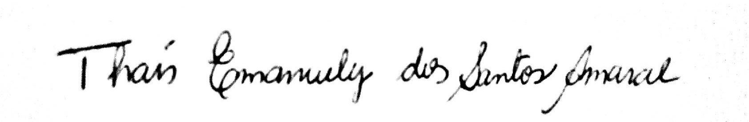
Autor responsável

